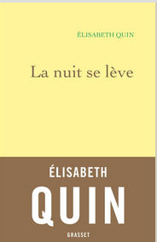

La nuit se lève /Elisabeth Quin. – Paris : Grasset, 2019. - 1 vol. (140 p.; 21 cm. –
ISBN 978-2-246-85610-8 (br.)

Le point de vue de Babeth :
Je n'ai pas la télé et je ne connaissais pas très bien cette dame de l'info qui tous les soirs anime avec brio sur Arte : 28 minutes. Je regarde parfois en Replay et j'apprécie la façon dont elle conduit des interviews. Elle est pertinente et non dénuée d'humour. Son journal bref à le mérite d'être clair et net.
Mauvais jeu de mots, je m'en excuse car son livre est une confession et pose sur la table le sujet de ses tourments, à savoir la douce descente vers une cécité irréversible.
Elle écrit par fragments l'angoisse qui monte, les relations avec le corps médical, les grands professeurs souvent froids et expéditifs, les élans qui la poussent vers d'autres médecines, ses rencontres avec Tobie Nathan le célèbre psychologue aux multiples facettes.
C'est une femme cultivée alors elle convoque les grands écrivains, la mythologie, les peintres, les saintes du calendrier et l'invisible.
C'est un livre sincère d'où perce en continue son amour pour son mari François, sa fille Oona et son père atteint de la maladie d’Alzheimer.
Je vous invite à le lire.

Voici un bref extrait :
"Je sais aujourd'hui qu'il faut pardonner à sa pieuvre, pardonner à son corps, à tout ce qui s'autodétruit à l'intérieur de soi, pardonner à ce qui vous veut du mal. Il faut pardonner en bloc. Pour s'alléger.
Et se battre avec amour, un authentique amour de soi et de la vie. C'est le seul combat qui vaille."

